Importante: configurar la dirección IP del server manualmente

Configuracion de DHCP en debían

Es importante conocer nuestra dirección Ip y cambiarla a estática (Ej. 192.168.1.5)

* su root → cambiar al usuario administrador
* apt-get update → para actualizar la tienda
* apt-get install isc-dhcp-server

~~Buscar el archivo /etc/network/interfaces~~

Buscar etc/default/isc-dhcp-server y quitar el comentario dev4 y agragar la línea inter

Introducir el cmd → nano /etc/dhcp/dhcpd.conf

En ese archivo cambiar

* nombre del dominio
* cambiar default lease time para que sea 192 (igual que Windows???)
* comentar la línea ddns-update-style none

Abrir dhcp.conf

Descomentar las 5 lineas de subnet

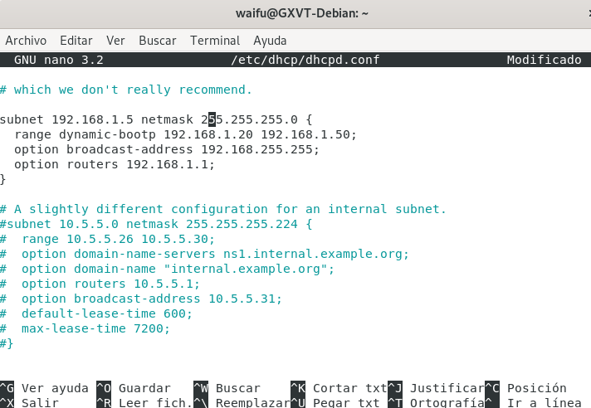

Para activar el servidor introducir el comando →